Indice de réfraction de l’eau

But de la manipulation
René Descartes, en 1637, a proposé une loi de la réfraction de la lumière faisant intervenir les sinus des angles d’incidence i, de réfraction r, et n, l’indice de réfraction, nombre caractérisant le milieu transparent (ici l’eau) que rencontre le rayon incident qui se propage dans l’air. On se propose de vérifier cette loi et de déterminer l’indice n de l’eau.

1 - Préparation du dispositif.

Vous avez à votre disposition une cuve contenant de l’eau, une diode laser, une feuille format A4 à compléter et deux supports élévateurs.

Un rayon lumineux d’incidence i=30° arrive sur le point I. Compléter la feuille blanche en traçant ce rayon puis déterminer expérimentalement le rayon réfracté. Mesurer l’angle de réfraction r

!!! Appeler le professeur pour faire vérifier vos mesures !!!

2 - Mesures.

Faire cinq autres tracés en faisant varier l’angle d’incidence i et en mesurant les valeurs correspondantes de l’angle de réfraction r. Les angles i seront choisis entre 30 et 80° (il est possible de faire arriver le rayon d’incidence sur un autre point que I, il suffit juste que cet autre point appartienne à la surface droite de la cuve).

- Compléter le tableau sur la feuille de réponse.
- Etudier expérimentalement le cas où i=0. Compléter le tableau
- Calculer les sinus des angles i et r, compléter le tableau.

!!! Appeler le professeur pour faire vérifier votre tableau !!!

3 - Tracé de la courbe sin(i) en fonction de sin (r) à l’aide du logiciel Latis Pro

La courbe sin (i) en fonction de sin (r) va être tracée à l’aide du logiciel LatisPro.

- Ouvrir le logiciel (sur le bureau)
- Ouvrir le tableur : cliquer sur l’icône 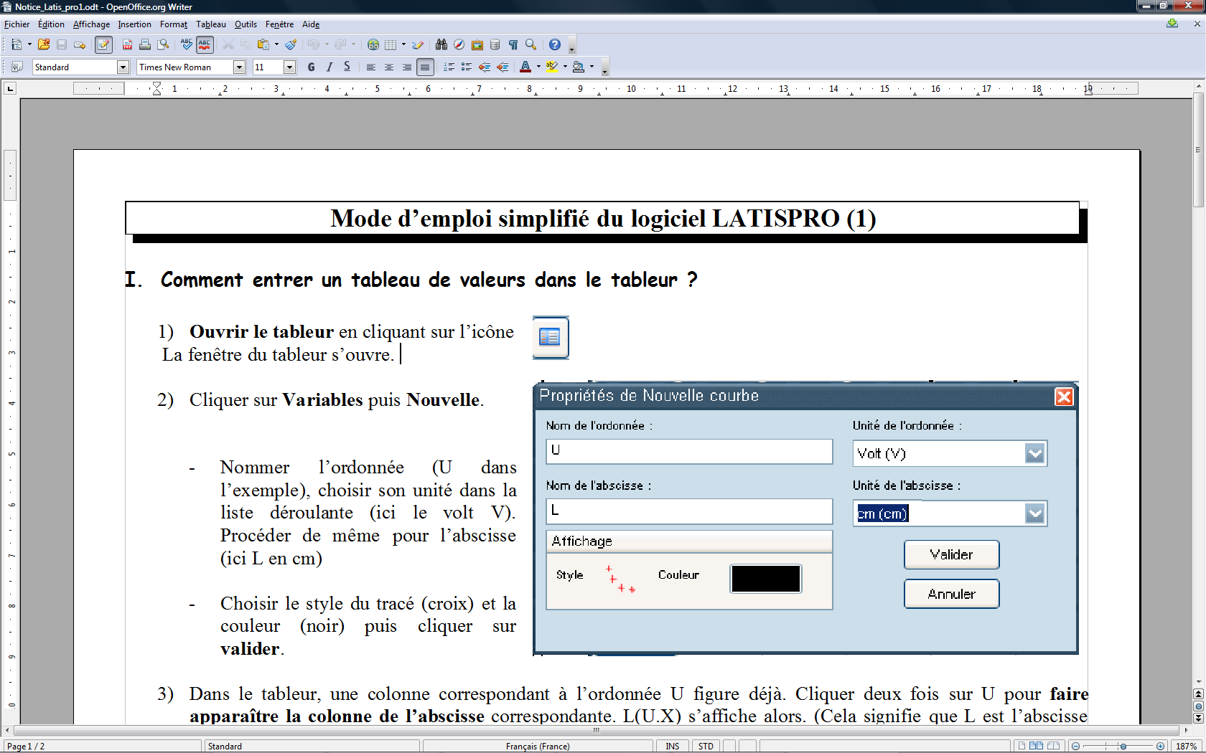
- Cliquer sur Variables puis nouvelle
- Créer la variable sini (sans unité) puis choisir le mode croix pour le style d’affichage. Valider par Ok.
- Recommencer pour la variable sinr.
- Saisir au clavier les valeurs de sin (i) et sin(r) calculées précédemment
- Fermer la fenêtre du tableur en cliquant sur la croix en haut à droite de la fenêtre du tableur.
- Cliquer sur l’icône « listes des courbes »
- Les variables sini et sinr apparaissent. Faire glisser la variable sini à coté de la flèche de l’axe des ordonnées
- Recommencer en faisant glisser sinr à coté de la flèche de l’axe des abscisses, la courbe sin(i)=f(sin(r)) apparaît.
- Répondre à la question 3 du document réponse.

!!! Appeler le professeur pour faire vérifier votre courbe !!!

4 - Equation de la courbe

Obtenir l’équation d’une courbe, c’est faire sa « modélisation ».
- Cliquer sur l’icône « modélisation » et faire glisser la courbe sini=fct(sinr) à modéliser.

- Choisir, dans la liste de modèles, celui qui semble le mieux adapté à votre cas (ici fonction linéaire) puis cliquer sur Calculer le modèle. Cliquer sur l’icône pour obtenir le résultat de la modélisation.

- Le logiciel donne alors l’équation du modèle demandé passant au mieux par les points expérimentaux :
Par exemple :
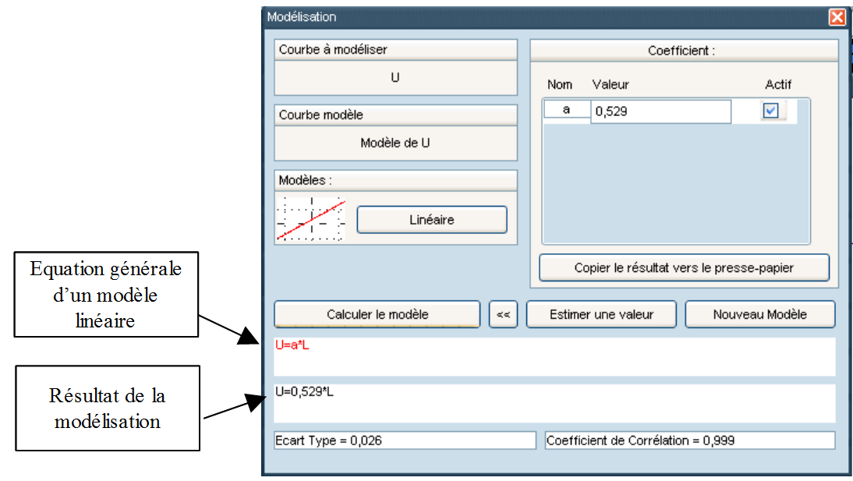

Un modèle est valide si le coefficient de corrélation est supérieur à 0,99.

!!! Appeler le professeur pour faire vérifier votre modélisation !!!

Répondre à la question 4 de la fiche-réponse.

- Fermer la fenêtre modélisation. La courbe « modèle de sini » a été tracé dans la même fenêtre que sini.

Répondre aux dernières questions de la fiche-réponse.

fiche - rÉponseS

Noms et Prénoms : |  | Manipulations : /11
 |  | Feuille réponse : / 9
 |  | Total : / 20

document À complÉter pendant l'Épreuve et À rendre au PROFESSEUR en sortant de la salle

/2

/1

/1

/1

/1

/1

/2
1. Tableau à compléter :

i(°) | 0 | 30
r(°)
Sin i
Sin r

2. Calculer sin i et sin r pour chaque mesure. Indiquer les résultats dans le tableau ci-dessus.

3. Décrire la courbe obtenue.

4. Ecrire l’équation de la courbe obtenue par la modélisation :

5. D’après la modélisation, la loi de Descartes est-elle valide ici ? Pourquoi ?

6. En déduire la valeur de l’indice de réfraction n de l’eau.

7. Plus généralement, si un rayon lumineux traverse un milieu d’indice n₁ vers un milieu d’indice n₂,
la loi de Descartes s’écrit n₁.sin i=n₂. sin r. En déduire la valeur de l’indice de réfraction de l’air.

8. Déterminer par une méthode graphique, suivi d’un calcul, l’angle de réfraction r si la cuve est
éclairée par un rayon incident avec i=20°.

I

